Nghiên cứu tuần 2 SCS

Đặng Anh Quân – 20203909

# DeepSORT (Simple online realtime traking with deep association metrix):

## Track Handling and State Estimation:

* Sử dụng ma tensor 8 chiều để định nghĩa 1 đối tượng theo dõi:



* Trong đó:
  + (u,v) là vị rí trung tâm của bounding box.
  + Tỉ lệ rộng dài y
  + Chiều cao h
  + Và các vận tốc tương ứng cảu chúng trong tọa độ ảnh
* Sử dụng Kalman filter với vận tốc chuyển động cố định, và mô hình quan sát tuyến tính, sử dụng tọa độ của bounding box (u,v,y,h) như sự quan sát trực tiếp trạng thái của vật thể.
* Với mỗi một theo dõi k thì sẽ dếm sô lượng frames từ lần cuối liên kết thành công ak. Quá trình dếm này sẽ tăng khi dựa đoán Kalman filter xảy ra và reset về 0 khi theo dõi được liên kết với đo đạc. Theo dõi có 1 hằng số được định nghĩa sẵn Amax đùng để xác định vật thể rời khung hình và được xóa khỏi bộ theo dõi. Giả thuyết theo dõi được khởi tạo cho mỗi xác định mà không thể liên kết với theo dõi đang có. Các theo dõi mới này được phân loại là thử nghiệm trong frame đầu tiên. Trong lúc đó, chúng ta mong chờ thành công liên kết với đo đạc ở từng bước thời gian. Các theo dõi mà không liên kết thành công với đo đạc bị xóa bỏ.

## Kalman filter:

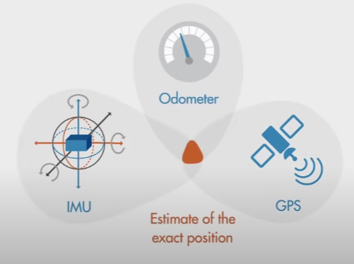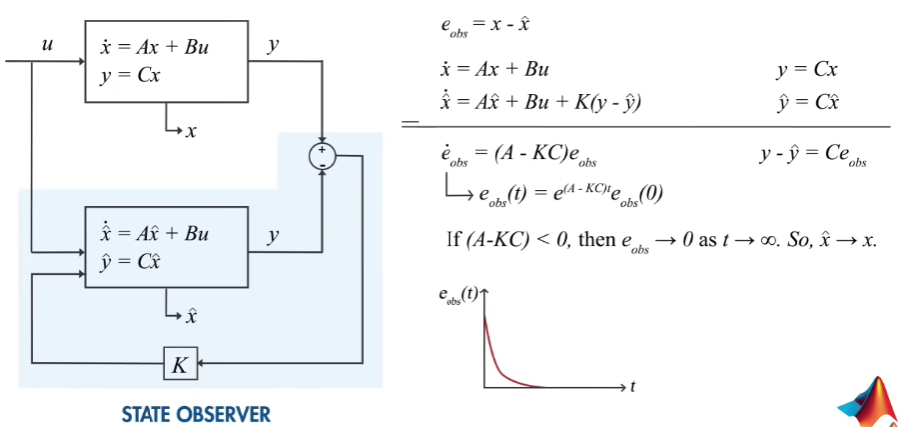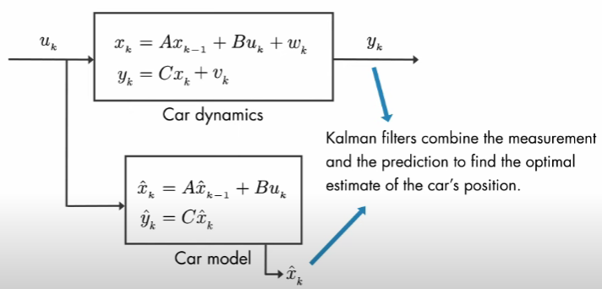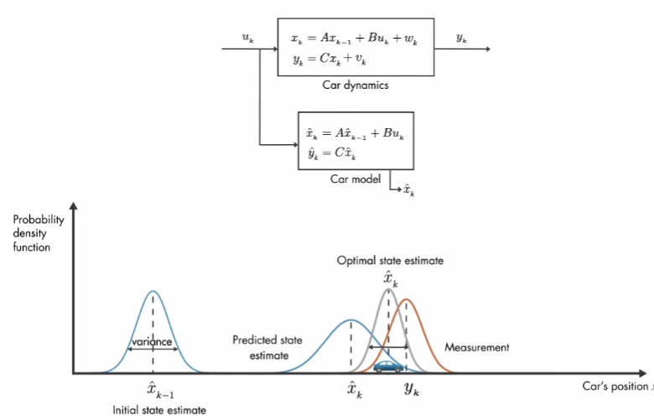

## Assignment Problem:

* Một cách để giải quyết vấn đề liên kết giữa dự đoán trạng thái Kalman và đo lường mới dến là sử dụng Hungarian algorithm.
* Các bước của thuật toán Hungarian Algorithm:
  + Bước 1: Trừ giá trị bé nhất của dòng:
    - Cho từng dòng, tìm giá trị nhỏ nhát và trừ nó cho từng phần tử của dòng.
  + Bước 2: Trừ giá trị bé nhất của cột:
    - Tương tự.
  + Bước 3: